:下烤盘接地锁柱右移,2套烤盘都要.

锁住右移,实际尺寸以3D图.

: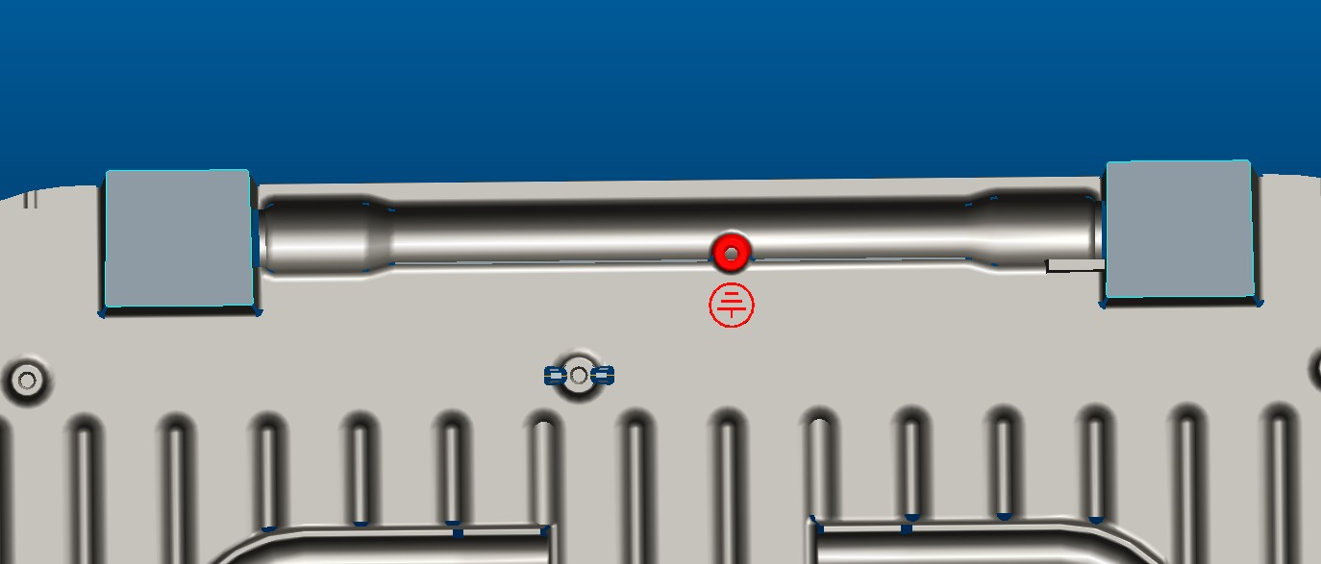

下烤盘所表示4处加筋,2套烤盘都要.

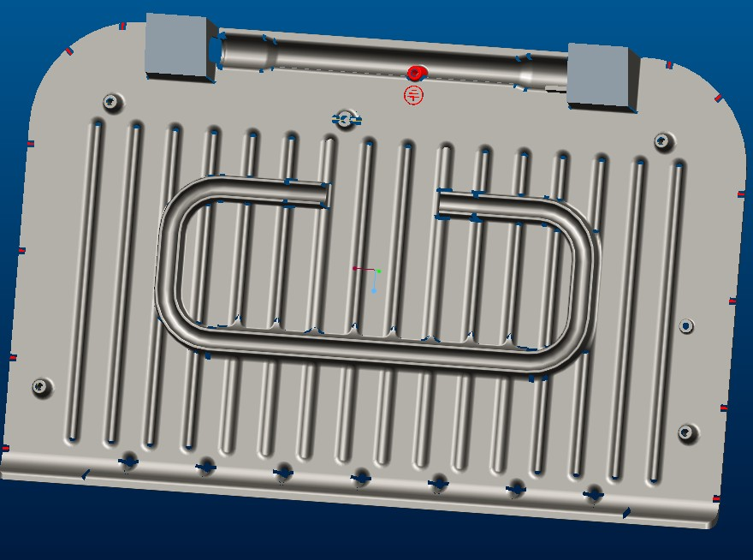

上烤盘如图所示4处加筋块.2套烤盘都要.

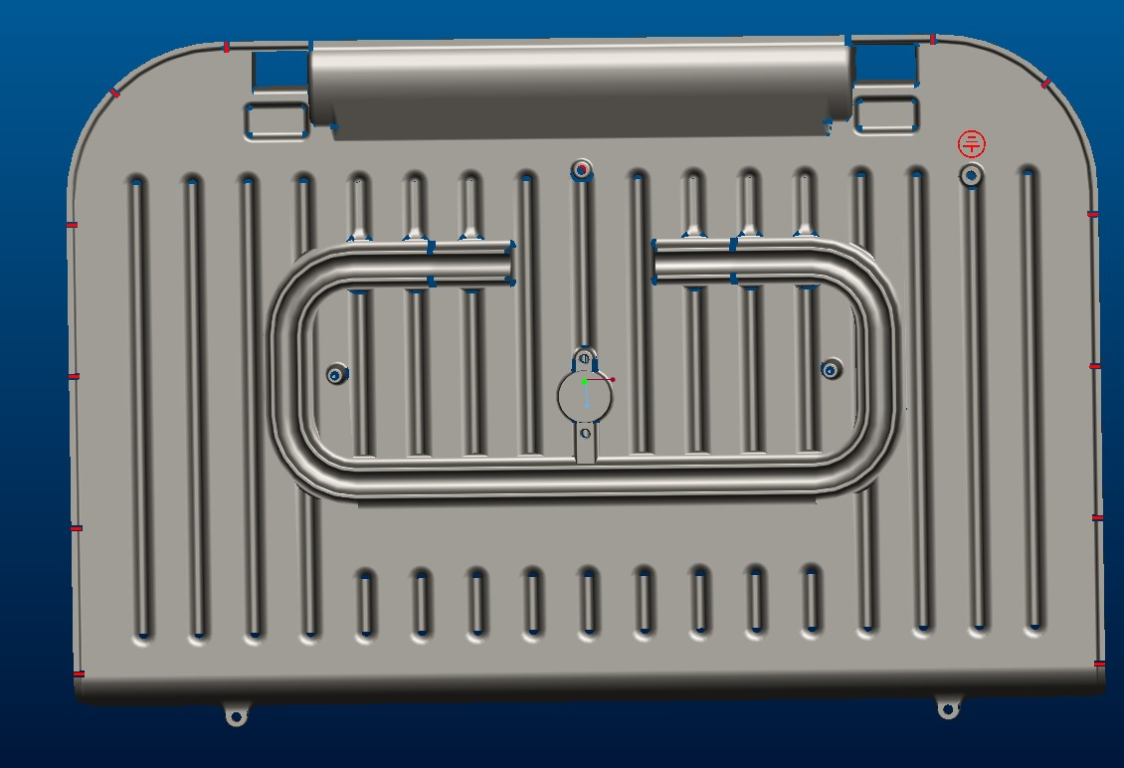

上烤盘左套筒处

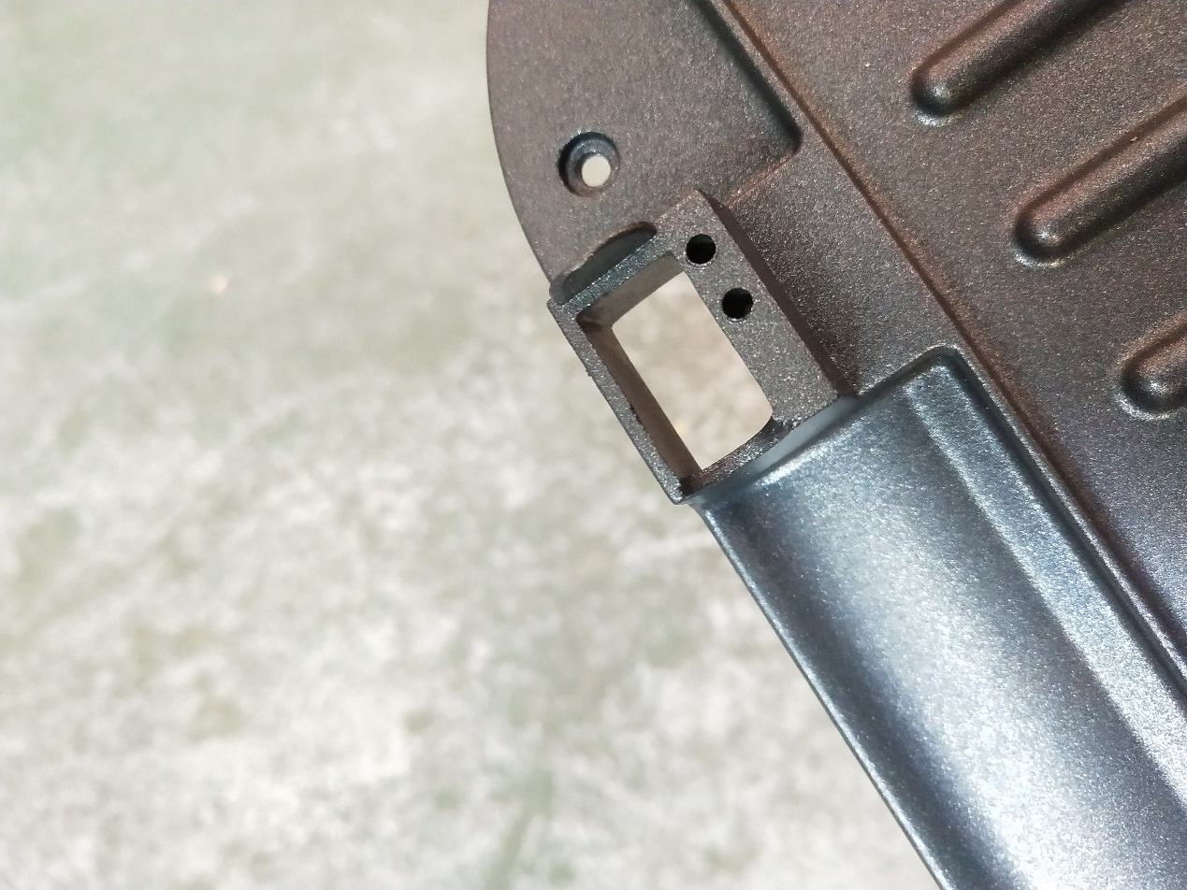

该图为第一套烤盘实际成型效果,3D图和第二套此处并没有加厚.该处导致套筒无法锁上.

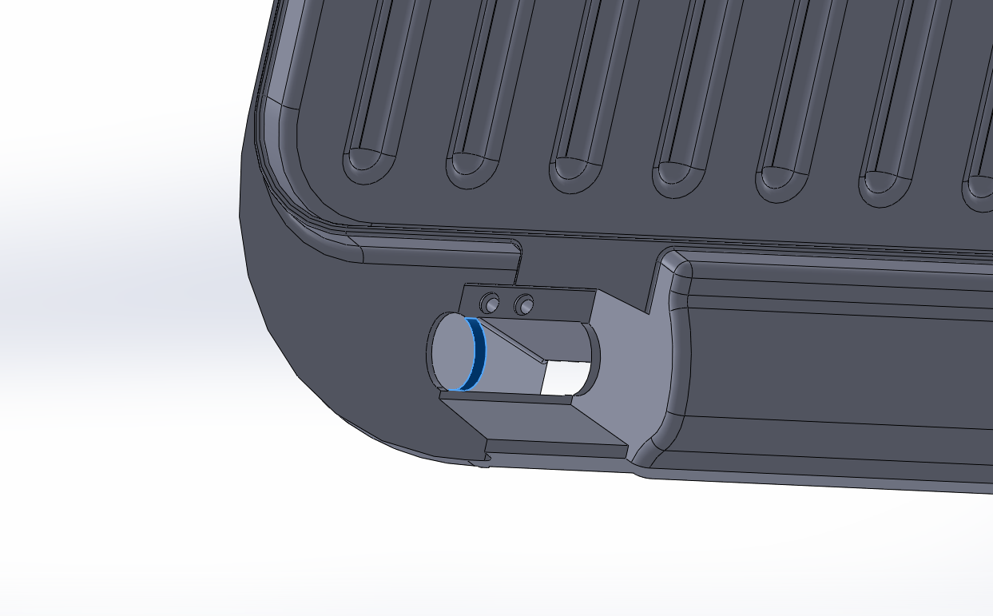

第一套上烤盘该处掏肉处理